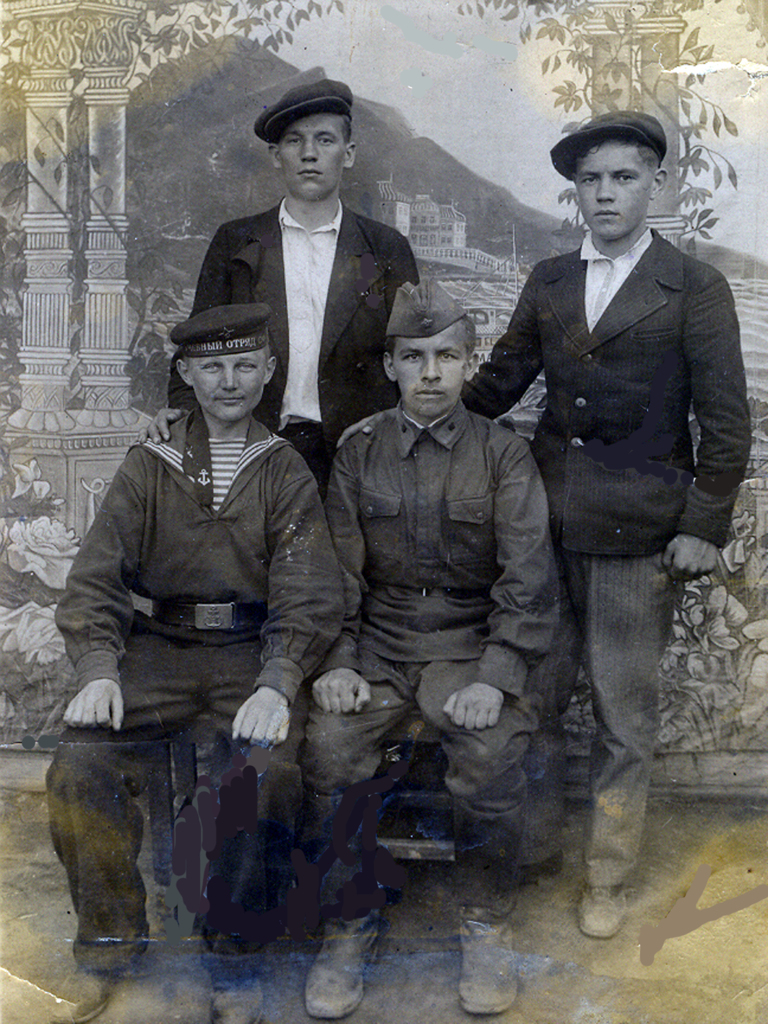
Канев Анисим Петрович,
1923 г.р., уроженец Усть-Усы. Призван Усть-Усинским РВК в 1941 г., младший лейтенант. Демобилизован в сентябре 1942 г.

Анисим Петрович окончил в 1940 году 7 классов Усть-Усинской средней школы с посредственными оценками. Год поработал, как началась война. Повестка, отправка в армию. Учеба в пехотном училище. Первые бои. 30 января 1942 года во время атаки, когда противник вел интенсивный обстрел из минометов, был ранен осколком мины в нижнюю челюсть. Долго лечился в госпиталях. Был демобилизован в сентябре 1942 года.
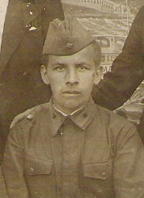
Работал. Сначала физруком в школе. Затем председателем сельского совета в Колве. Вернувшись в Усть-Усу, устроился художником-оформителем в сельский клуб. Хорошо играл на гармошке. Фотографировал. Был женат на учительнице математике Паничкиной Марии Ивановны. Сын Иван.

На фотографии вверху: Анисим Петрович Канев с друзьями.

